Случай успешного ПримЕнения экстракорпоральной мембранной оксигенации у родильницы с крайне тяжелым течением новой коронавирусной инфекцией COVID-19

Грицан А.И.^{1,2}, Гайгольник Д.В.¹, Беляев К.Ю.¹, Охримчук В.В.¹, Титова Н.М.¹,
Беляева И.П.¹, Жуков А.В.^{1,2}, Шишканова О.В.¹, Ахпашева Ю.В.¹, Хромова Е.Ю.¹

¹КГБУЗ «Краевая клиническая больница», Партизана Железняка ул., д.3А, Красноярск, Российская Федерация, 660022
² ФГБОУ ВО «Красноярский государственный медицинский университет имени профессора В.Ф. Войно-Ясенецкого» Министерства здравоохранения Российской Федерации, Партизана Железняка ул., д.1, Красноярск, Российская Федерация, 660022

Для переписки: Грицан Алексей Иванович, д-р мед. наук, профессор, заведующий кафедрой анестезиологии и реаниматологии ИПО ФГБОУ ВО «Красноярский государственный медицинский университет имени профессора В.Ф. Войно-Ясенецкого» Министерства здравоохранения Российской Федерации, Партизана Железняка ул., д.1, Красноярск, Российская Федерация, 660022; тел.: +7(391)220-15-33; e-mail: gritsan67@mail.ru

Реферат на русском языке.
Представлен случай успешного применения процедуры ЭКМО в лечении тяжелой пневмонии, развившейся на фоне новой коронавирусной инфекции.
Показано, что успешное лечение такого пациента возможно при своевременном начале применения процедуры ЭКМО в сочетании со сбалансированной инфузионно-трансфузионной терапии, адекватной антибактериальной терапии и реабилитации в лечении новой коронавирусной инфекции.
Ключевые слова: ЭКМО, пневмония, коронавирусная инфекция, ИВЛ, интенсивная терапия, антибиотики, реабилитация.

Введение. Известно, что при тяжелых и крайне тяжелых формах новой коронавирусной инфекцией COVID 19 (НКИ) имеет место высокая летальность, связанная с прогрессированием острой гипоксемической дыхательной недостаточностью (ОДН) и неэффективностью как неинвазивной (НВЛ), так и инвазивной искусственной вентиляцией легких (ИВЛ). Так, в проведенном нами исследовании показано, что летальность у пациентов, которым для коррекции ОДН требовалось проведение ИВЛ, составила 76,7% [1].
Следует констатировать, что в случае отсутствия эффективности ИВЛ, как компонента интенсивной терапии пациентов с НКИ, должна применятся экстракорпоральная мембранная оксигенация (ЭКМО). Показания для проведения ЭКМО определены Временными методическими рекомендациями Минздрава России «Профилактика, диагностика и лечение новой коронавирусной инфекции COVID – 19» [2], методическими рекомендациями Минздрава России «Организация оказания медицинской помощи беременным, роженицам, родильницам и новорожденным при новой коронавирусной инфекции COVID-19» [3], а также в рекомендациях ФАР «Анестезиолого-реанимационное обеспечение пациентов с новой коронавирусной инфекцией COVID-19» [4].
Однако результаты проведения ЭКМО при НКИ, в том числе у беременных, достаточно противоречивы. Анализ литературных источников в базе данных PubMed (free full text, clinical trial, meta-analysis, randomized controlled trial, systematic review) за период с 01.01.2020 до 01.05.2022, по ключевым словам, «COVID-19 ECMO», найдено 190 публикаций, а «Pregnancy COVID-19 ECMO» всего 11 статей.
Цель исследования: Представить случай успешного применения процедуры ЭКМО в процессе интенсивной терапии родильницы тяжелой формой новой коронавирусной инфекции COVID-19.
Клинический пример. Пациентка С., 28 лет, была доставлена в базовый инфекционный госпиталь (БИГ) КГБУЗ «Краевая клиническая больница» (Красноярск) 08.01.2022 года бригадой акушерского реанимационно-консультативного центра (АРКЦ) из КГБУЗ «Красноярская межрайонная клиническая больница № 20 имени И.С. Берзона», где находилась на стационарном лечении с 07.01.2022 по 08.01.2022, в первые 2 часа после операции кесарево сечение.
Диагноз при поступлении: Основной: Новая коронавирусная инфекция COVID-19, вирус идентифицирован от 06.01.2022 года. Осложнения: Двухсторонняя полисегментарная пневмония, КТ-2-3, дыхательная недостаточность 1 ст., малый гидроторакс слева, гидроперикард. Сопутствующий: Преждевременные роды I в 29 недель 3 дня. Преклампсия тяжелая. Состояние после черепно-мозговой травмы от 31.10.2017 года, ушиб головного мозга, тяжелой степени тяжести. Структурная фокальная эпилепсия с приступами, компенсированные на фоне монотерапии противоэпилептическими препаратами. Гестационный сахарный диабет с 24 недель беременности (на диете). Киста бартолиниевой железы. Микрогематурия неуточненная. Монохориальная диамниотическая двойня. Фетофетальный синдром. Тазовое предлежание обоих плодов. Лапаротомия нижнесрединная. Кесарево сечение в нижнем маточном сегменте поперечным разрезом. Дренирование брюшной полости слева.
При поступлении родильнице в условиях приемного отделения БИГ были проведены следующие диагностические и лабораторные исследования: компьютерная томография органов грудной клетки (МСКТ ОГК), ЭХО-КГ, дуплексное исследование вен нижних конечностей, биохимический анализ крови, общий анализ крови (ОАК), коагулограмма, D-димер, кардиоферменты, группа крови, анализ газов крови и кислотно-щелочного состояния, лактатдегидрогеназа (ЛДГ), прокальцитонин (ПКТ), ферритин, общий анализ мочи (ОАМ), консультирована гинекологом. Учитывая тяжесть состояния и ранний послеоперационный период, родильница была госпитализирована в отделение анестезиологии-реанимации.
В ОАР начата интенсивной терапии, согласно вышеуказанным методическим рекоменациям [2,3,4], в том числе моноклональные антитела (Бамланивимаб + Этесевимаб 20+40 мл (Eli Lilly, США) в виде продленной внутривенной инфузии однократно), утеротоническая терапия (Окситоцин 5 МЕ внутримышечно 2 раза в день), гепатопротекторная терапия (Гептрал 400 мг струйно 2 раза в день), Магния сульфат 25% внутривенно в виде продленной инфузии 1-1,5 г/час через инфузомат, противосудорожная терапия - Сейсар (ламотриждин, Алколоид Скопье, Республика Северная Македония) по 150 мг 2 раза в сутки внутрь.
На фоне инсуффляции увлажненного кислорода через лицевую маску SpO2 = 95-97%, анализ газового состава крови не имел выраженных отклонений о референсных значений: pH = 7.30, PaCO2 = 32,5 мм рт.ст, PaO2 = 90,2 мм рт.ст., лактат = 1,0 ммоль/л, что свидетельствовало об отсутствии значимых расстройств газообмена (PaO2/FiO2 = 300 мм рт.ст.)
09.01.2022 года имела место отрицательная динамика в виде нарастания тяжести дыхательной недостаточности, сопровождающееся снижением SpO2 до 80% на инсуфляции увлажненного кислорода, родильнице была начата НВЛ со следующими параметрами: PEEP = 7 см вод.ст., давление поддержки (PS) = 12 см вод.ст., I:E=1:2, FiO2 = 85-80 %. что привело к возрастанию SpO2 до 97% и обеспечению следующих показателей - дыхательный объем (Vt) = 400-450 мл, минутный объем дыхания (MV) = 8,8-10,8 л/мин, число спонтанных дыхательных движений (F) = 22-24 дых/мин, лактат – 1,3 ммоль/л, PaO2/FiO2 = 158 мм рт.ст. Начата антибактериальная терапия (меропенем по 1 гр 3 раза в сутки в виде продленной инфузии через инфузомат, линезолид по 300 мг 2 раза в сутки внутривенно капельно), с целью коррекции гипоальбуминемии к терапии добавлен альбумин 20% 100 мл 2 раза в сутки внутривенно капельно.
10.01.2022 года учитывая нарастание маркеров воспаления (С-реактивный белок увеличился с 52,8 мг/л до 125,3 мг/л) и для коррекции «цитокинового шторма», пациентке начат сеанс детоксикации колонкой «CytoSorb» (Cytosorbents Europe GmbH, Германия) длительностью 8 часов со следующими параметрами процедуры: скорость потока крови 200 мл/мин; болюс гепарина 6,5 МЕ/кг, продленная антикоагуляция гепарином 4 МЕ/кг/час. Уровень активированного свертывания крови (АСТ) варьировал от 140 с до 190 с. В ходе процедуры FiO2 была снижена до 65%, SpO2 = 93-97%, а PaO2/FiO2 возрос до 190 мм рт.ст. После сеанса цитосорбции уровень СРБ уменьшился до 82,9 мг/л, ПКТ с 0,99 нг/мл, до 0,55 нг/мл. 11.01.2022 фракция кислорода, обеспечивающая поддержание SpO2 = 97-98% снизилась до 45%, а PaO2/FiO2 возрос до 205 мм рт.ст.
Однако, в период с 11.01.2022 по 13.01.2022 отмечается увеличение FiO2 до до 55%-70%, снижение уровня PaO2 с 94 мм рт.ст. до 55 мм рт.ст. и снижение PaO2/FiО2 до 76 мм рт.ст. Проведено МСКТ ОГК, по данным которого имела место отрицательная динамика в виде нарастания объёма поражения до КТ 4. Клинически также наросла тяжесть дыхательной недостаточности, осуществлен перевод на инвазивную ИВЛ с высокой FiO2 = 95%.
Проведен консилиум, принято решение ввести блокаторы ИЛ-6 (сарилумаб 131.6 мг/мл 1,14 мл внутривенно капельно в 19:00 и повторная инфузия через 12 часов в 07:00), проведен повторный сеанс сорбции колонкой «CytoSorb» длительностью 15 часов со следующими параметрами процедуры: скорость потока крови 200 мл/мин, Болюс гепарина 500 МЕ, Продленная антикоагуляция гепарином 1000 МЕ/час под контролем АСТ = 100-200 с. После сеанса цитосорбции СРБ даже несколько возрос (с 95,5 мг/л до 111,1 мг/л), лактат с 0,9 ммоль/л до 1,1 ммоль/л, а ПКТ был практически без динамики (0,26 нг/мл и 0,23 нг/мл соответственно), снижение PaO2 до 68 мм рт.ст., PaCO2 до 50 мм рт.ст. так же в процессе проведения сеанса сорбции у пациентки отмечался эпизод кровотечения из половых путей, расценённое как аномальное коагулопатическое кровотечение в раннем послеоперационном периоде. Сеанс цитосорбции прекращен.
14.01.2022 проведена телемедицинская консультация с ФГБУЗ «Научный центр акушерства, гинекологии и перинатологии имени академика В.И. Кулакова» Минздрава России о решении вопроса начала ЭКМО, но учитывая улучшение показателей газов крови на фоне проведенной процедуры цитосорбции (PaO2 = 86 мм рт.ст., PaO2/FiO2 = 103 мм рт.ст.), начало процедуры ЭКМО принято отложить.

С 14.01.2022 по 16.01.2022 продолжается ИВЛ с FiO2= 95%, на этом фоне отмечалось снижение PaO2/FiO2 со 118 мм рт.ст. до 65 мм.рт.ст. Принято решение о проведении ЭКМО, но имело увеличение уровня ПКТ до 27 нг/мл. Начало ЭКМО отложено до окончания поиска очага инфекции, проводился сеанс гемосорбции выскоселективной колонкой «Эфферон ЛПС» (ООО «Нанолек», Россия), длительность процедуры 12 часов со следующими параметрами: скорость потока крови 200 мл/мин, продленная антикоагуляция гепарином в дозе от 500 ЕД/час до 1000 Ед/час под контролем АСТ (113-180 с). После сеанса липополисахаридной сорбции значимых изменений не наблюдалось (в сравнении с исходным уровнем): СРБ = 195,8 мг/л и 186 мг/л, лактат 1,6 ммоль/л и 2,2 ммоль/л, ПКТ = 24,27 нг/мл и 26,92 нг/мл соответственно. По данным дополнительных методов диагностики нового очага инфекции не обнаружено.
17.01.2022 после окончания сеанса гемосорбции начато проведение вено-венозного ЭКМО с параметрами FiO2 = 100 %, RPM (производительность ротора) - 3200 об/мин, LPM (объемная скорость перфузии) 4200 мл/мин, газоток 5,5 л/мин с одновременным проведением процедуры липополисахаридной сорбции колонкой «Эфферон ЛПС» (в лабораторных данных отмечается нарастание СРБ и ПКТ) длительностью 12 часов с параметрами- скорость потока крови 200 мл/мин, продленная антикоагуляция гепарином в дозе от 500 ЕД/час до 1000 ЕД/ча под контролем ACT (130-195 с).
Перед началом сеанса ЭКМО в газах крови PaCO2 = 50,9 мм рт.ст., PaO2 = 68,2 мм рт.ст., лактат 2,2 ммоль/л, PaO2/FiO2 = 68 мм рт.ст. Начато проведение ИВЛ в режиме PCV: Vt = 250-300, F= 15 дых/мин, FiO2 = 70 %., PEEP = 8 см вод.ст., PIP= 27-28 см вод.ст., I/E = 1:1.5, SpO2 98-100%. До сеанса ЛПС сорбции и после него имели место следующие показатели: СРБ - 186 мг/л и 208 мг/л соответственно, лактат - 1,5 ммоль/л и 0,9 ммоль/л соответственно, ПКТ - 26,92 нг/мл и 19,75 нг/мл соответственно.
С 17.01.22 по 31.01.22 проводилось ВВ ЭКМО с параметрами, указанными в таблице 1.
Таблица 1. Динамика параметров процедуры ЭКМО
День ЭКМО | FiO2 | RPM | LPM | Газоток | Индекс оксигенации
1-й | 100% | 3200 | 4,3 | 5,5 л | 68
3-й | 100% | 3700 | 4.7 | 5,5 л | 90
5-й | 100% | 3700 | 4,5 | 5,5 л | 128
7-й | 100% | 3500 | 4,5 | 5,0 л | 230
11-й | 80% | 3000 | 3,9 | 4,0 л | 258
13-й | 40% | 3000 | 3,0 | 3,0 л | 320

Параллельно с этим проводилась коррекция параметров ИВЛ и снижение FiO2 с постепенным переводом на режим CPAP/PS (табл.2).
Таблица 2 - Параметры ИВЛ во время проведения ЭКМО
День ЭКМО | FiO2 | Режим ИВЛ | Дыхательный  объем | Пиковое давление | ПДКВ | pO2 арт.крови | Индекс оксигенации
1-й | 70% | PCV |  | 27-28 | 8 |  | 68
3-й | 80% | PCV | 250 | 25-26 | 8 | 69 | 90
5-й | 60% | SIMV | 250-270 | 25-26 | 8 | 77 | 128
7-й | 40% | SIMV | 290-320 | 22-24 | 8 | 92.1 | 230
11-й | 30% | CPAP | 490-520 | 22-25 | 8 | 110 | 320
13-й | 30% | CPAP | 490-520 | 22-24 | 6 | 130 | 350

31.01.22 пациентке проведено контрольное МСКТ ОГК: динамика несущественная от 15.01.22 сохраняется тотальное снижение пневматизации, но плотность уменьшилась. Объем поражения прежний. Примерный объем выявленных изменений в лёгких: КТ 4 (рис. 1 В).
Больная в сознании, адекватна, инструкции выполняет. Гемодинамически стабильна. Продолжается ИВЛ через трахеостомическую канюлю в режиме СPAP/PS: Vt = 490-520 мл, F = 17-21 дых/мин, FiO2= 21 %, PEEP = 6 см вод.ст, PS = 14 см вод.ст., PIP = 20-21 cм вод.ст.
На 15-е сутки ВВ ЭКМО (venae femoralis dextra - venae jugularis interna dextra), объемная скорость перфузии снижена до 1,0 л/мин (RPM 1000 об/мин), газоток через оксигенатор прекращен. Учитывая положительную динамику в респираторном статусе, параметры ЭКМО и ИВЛ, данные МСКТ ОГК, PaO2/FiO2 >300 мм рт.ст - принято решение об отлучении от ЭКМО.
С 01.02.22 проводились тренировки перехода на самостоятельное дыхание через трахеостомическую канюлю: пациентка отлучалась от от ИВЛ и дышала самостоятельно через трахеостому с подачей увлажненного кислорода.
05.02.22 переведена на самостоятельное дыхание через трахеостомическую канюлю, 06.02.22 проведена деканюляция.
До 18.02.22 находилась в ОАР БИГ, затем была переведена в отделение анестезиологии-реанимации “чистой зоны” с последующим переводом в отделение пульмонологии.
02.03.22 на контрольном МСКТ ОГК КТ-картина с положительной динамикой; пневматизация легочной ткани восстановилась практически полностью. с двух сторон определяются ретикулярные изменения с локальной деформацией легочного рисунка (рис. 1 С.)
04.03.22 больная была выписана из ККБ в удовлетворительном состоянии для долечивания на амбулаторном этапе.
Выводы. Своевременное применение процедуры ЭКМО в лечении тяжелой пневмонии, развившейся на фоне новой коронавирусной инфекции и сопровождающейся развитием тяжелой дыхательной недостаточности, увеличивает выживаемость молодых пациентов и дает время для восстановления легких на фоне проведения адекватной антибактериальной, противовирусной и интенсивной терапии, экстракорпоральных методов детоксикации. Но применение данной процедуры сопряжено со многими сложностями и должно проводится только квалифицированным и обученным этой процедуре персоналом в специализированных центрах.
Информация о конфликте интересов. Авторы заявляют об отсутствии конфликта интересов.
Вклад авторов.
Вклад авторов. Гайгольник Денис Валерьевич – дизайн исследования, набор, статистическая обработка материала, анализ, написание черновика статьи; Беляев Кирилл Юрьевич - набор материала; Грицан Екатерина Алексеевна - статистическая обработка материала; Грицан Алексей Иванович – дизайн исследования, интерпретация полученных данных, редактирование статьи.
ORCID авторов
Грицан Алексей Иванович - 0000-0002-0500-2887
Конфликт интересов. Авторы заявляют об отсутствии конфликтов интересов.
Отдельные благодарности. Авторы выражают благодарность всему коллективу отделения анестезиологии-реанимации №3 КГБУЗ «Краевая клиническая больница».

ORCID авторов
Гайгольник Д.В. – 0000-0003-3101-7748
Беляев К.Ю. – 0000-0001-5427-0784
Грицан Е.А. – 0000-0002-4188-0265
Грицан А.И. – 0000-0002-0500-2887
Охримчук В.В. ORSID 0000-0001-7714-1942 vadim_esenin@mail.ru
Титова НМ ORSID 0000-0001-5857-5948 natali-89-89@bk.ru
Беляева И.П. ORSID 0000-0002-9441-8410 bellyaevairinamsk@gmail.ru
Жуков А.В. ORSID 0000-0002-1742-1659 archiKzh95@gmail.ru
Шишканова О.В. ORSID 0000-0003-3369-593X olgashishkanova@gmail.ru
Ахпашева Ю.В. ORSID 0000-0002-3535-359X Axpasheva88@mail.ru
Хромова Е.Ю. ORSID 0000-0003-1208-0792 krasavina.I.87@rambler.ru
Литература/References
1. Грицан А.И., Авдеев Н.В., Демко И.В., Ишутин В.В., Корчагин Е.Е. Анализ результатов проведения искусственной вентиляции легких у пациентов с инфекцией COVID-19, осложненной острым респираторным дистресс-синдромом. Анестезиология и реаниматология. 2021;(6):52‑60.
Gritsan AI, Avdeev NV, Demko IV, Ishutin VV, Korchagin EE. Results of mechanical ventilation in patients with COVID-19 complicated by acute respiratory distress syndrome. Russian Journal of Anaesthesiology and Reanimatology. 2021;(6):52‑60. (In Russ.).
https://doi.org/10.17116/anaesthesiology202106152
Временные методические рекомендации «Профилактика, диагности-
ка и лечение новой коронавирусной инфекции (COVID‑19)». Ссылка
активна на 25.05.21.
Vremennye metodicheskie rekomendatsii «Profilaktika, diagnostika i lechenie
novoj koronavirusnoj infektsii (COVID‑19)». Accessed May 25, 2021.
(In Russ.).
https://static-0.minzdrav.gov.ru/system/attachments/attaches/000/055/735/
original/BMP_COVID‑19.pdf
3. методическими рекомендациями Минздрава России «Организация оказания медицинской помощи беременным, роженицам, родильницам и новорожденным при новой коронавирусной инфекции COVID-19»
4. Заболотских И.Б., Киров М.Ю., Лебединский К.М., Проценко Д.Н., Авдеев С.Н., Андреенко А.А., Арсентьев Л.В., Афончиков В.С., Афуков И.И., Белкин А.А., Боева Е.А., Буланов А.Ю., Васильев Я.И., Власенко А.В., Горбачев В.И., Григорьев Е.В., Григорьев С.В., Грицан А.И., Еременко А.А., Ершов Е.Н., Замятин М.Н., Иванова Г.Е., Кузовлев А.Н., Куликов А.В., Лахин Р.Е., Лейдерман И.Н., Ленькин А.И., Мазурок В.А., Мусаева Т.С., Николаенко Э.М., Орлов Ю.П., Петриков С.С., Ройтман Е.В., Роненсон А.М., Смёткин А.А., Соколов А.А., Степаненко С.М., Субботин В.В., Ушакова Н.Д., Хороненко В.Э., Царенко С.В., Шифман Е.М., Шукевич Д.Л., Щеголев А.В., Ярошецкий А.И., Ярустовский М.Б. Анестезиолого-реанимационное обеспечение пациентов с новой коронавирусной инфекцией COVID-19. Методические рекомендации Общероссийской общественной организации «Федерация анестезиологов и реаниматологов». Вестник интенсивной терапии им. А.И. Салтанова. 2021;S1:9–143. https://doi.org/10.21320/1818-474X-2021-S1-9-143
Zabolotskikh I.B., Kirov M.Yu., Lebedinskii K.M., Protsenko D.N., Avdeev S.N., Andreenko A.A., Arsentyev L.V., Afonchikov V.S., Afukov I.I., Belkin A.A., Boeva E.A., Bulanov A.Yu., Vasiliev Ya.I., Vlasenko A.V., Gorbachev V.I., Grigor’ev E.V., Grigor’ev S.V., Gritsan A.I., Eremenko A.A., Ershov E.N., Zamyatin M.N., Ivanova G.E., Kuzovlev A.N., Kulikov A.V., Lakhin R.E., Leiderman I.N., Lenkin A.I., Mazurok V.A., Musaeva T.S., Nikolaenko E.M., Orlov Yu.P., Petrikov S.S., Roitman E.V., Ronenson A.M., Smetkin A.A., Sokolov A.A., Stepanenko S.M., Subbotin V.V., Ushakova N.D., Khoronenko V.E., Tsarenko S.V., Shifman E.M., Shukevich D.L., Shchegolev A.V., Yaroshetskiy A.I., Yarustovsky M.B. Anesthesia and intensive care for patients with COVID-19. Russian Federation of anesthesiologists and reanimatologists guidelines. Annals of Critical Care. 2021;S1:9–143. https://doi.org/10.21320/1818-474X-2021-S1-9-143
Clemenza, S., Zullino, S., Vacca, C. et al. Perinatal outcomes of pregnant women with severe COVID-19 requiring extracorporeal membrane oxygenation (ECMO): a case series and literature review. Arch Gynecol Obstet 305, 1135–1142 (2022). https://doi.org/10.1007/s00404-022-06479-3

Скопец А.А., Жаров А.С., Потапов С.И.,
Афонин Е.С., Андреева М.Д., Галдина Т.В., Шульженко Л.В.,
Безух Е.В., Порханов В.А. Первый случай кесарева сечения
у беременной во время экстракорпоральной мембранной
оксигенации в Российской Федерации. Вестник интенсив-
ной терапии имени А.И. Салтанова. 2019;3:90–97. DOI: 10.21320/1818-474X-2019-3-90-97
Skopets AA, Zharov AS, Potapov SI, Afonin ES,
Andreeva MD, Galdina TV, Shulzhenko LV, Bezukh EV, Porhanov
VA. The first case of Cesarean section in a pregnant woman
during extracorporeal membrane oxygenation (ECMO) in
Russia. Article. Annals of Critical Care. 2019;3:90–97.
Петрушин М. А., Терещенко Е. В., Мельниченко П. И., Кудряшова Е. А., Старченко И. Ю., Никифоров И. С., Кирсанова Т В., Бабаев М. А. Успешное применение комбинированной экстракорпоральной поддержки жизнеобеспечения при лечении новой коронавирусной инфекции, осложненной развитием полиорганной дисфункции у беременной // Вестник анестезиологии и реаниматологии. - 2021. - Т 18, № 4. - С. 37-47. DOI: 10.21292/2078-5658-2021-18-4-37-47
Petrushin M. A., Tereshchenko E. V., Melnichenko P. I., Kudryashova E. A., Starchenko I. Yu., Nikiforov I. S., Kirsanova T. V., Babaev M. A. Successful application of combined extracorporeal life support in the treatment of a new coronavirus infection complicated by the development of multiple organ dysfunction in a pregnant woman. Bulletin of anesthesiology and resuscitation. - 2021. - T 18, No. 4. - S. 37-47. DOI: 10.21292/2078-5658-2021-18-4-37-47
The Successful Use of Combined Extracorporeal Life Support in Treatment
of the New Coronavirus Infection Complicated by the Development of Multiple Organ
Dysfunction in a Pregnant Woman
Messenger of Anesthesiology and Resuscitation, Vol. 18, No. 4, 2021
А В С
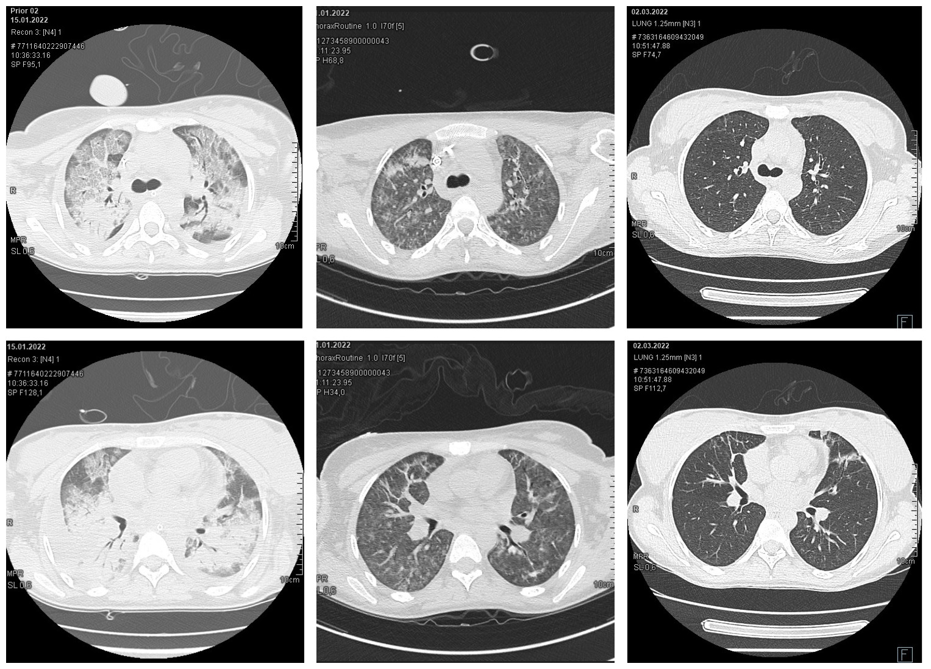
Рис 1. Компьютерная томография пациентки С.
А. 15.01.2022 перед началом проведения процедуры ЭКМО, объем поражения КТ- 4
В. 31.01.2022 после окончания проведения процедуры ЭКМО, объем поражения КТ 3-4
С. 02.03.2022 контрольное исследование перед выпиской больной, объем поражения КТ-0

А Б
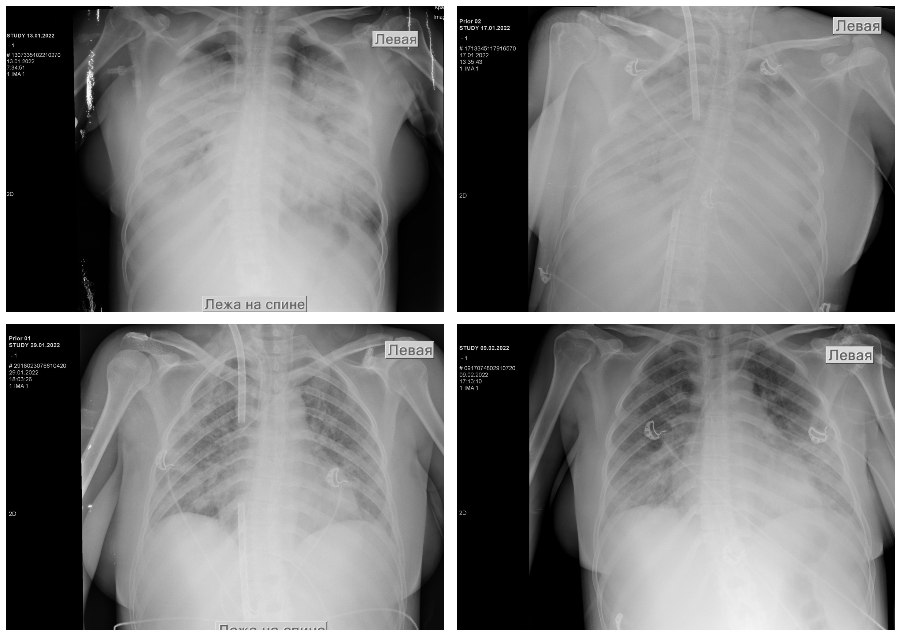
В Г
Рис 2. Рентгенография пациентки С.
А. 13.01.2022 рентген- картина до начала проведения процедуры ЭКМО
Б. 17.01.2022 рентген- картина после канюляции и начала процедуры ЭКМО
В. 29.01.2022 рентген- картина перед окончанием проведения процедуры ЭКМО
Г. 09.02.2022 рентген- картина после окончания проведения процедуры ЭКМО

